Содержание

Введение……………………………………………………………………….2
Часть 1. Спектральный анализ непериодического сигнала………….…….3
Часть 2. Спектральный анализ периодического сигнала............................6
Часть 3. Спектральный анализ радиоимпульса...........................................9
Часть 4. Корреляционный анализ непериодического сигнала…………….12
Часть 5. Прохождение сигнала через линейную цепь…………………......15
Заключение………………………………………………………………...….20
Список используемых материалов…………………………………….….…21

Введение
Радиотехнические цепи и сигналы – раздел теоретической радиотехники, посвященный изучению идей, методов анализа и принципов реализации основных радиотехнических процессов.
Эта дисциплина является одной из важнейших фундаментальных дисциплин, так как объясняет и систематизирует основные понятия и принципы в области современной радиотехники. На ее материале основаны практически все последующие дисциплины, входящие в учебный план специальности «Радиотехника».
Данная курсовая работа делалась на основе знаний, полученных в течение первой части курса дисциплины «Радиотехнические цепи и сигналы», в которой изучались детерминированные сигналы и их прохождение через линейные цепи.
Курсовая работа состоит из пяти разделов, в которых подробно рассматривается спектральный анализ непериодического видеосигнала, периодической последовательности импульсов, непериодического радиоимпульса, нахождение корреляционной функции непериодического сигнала, а также анализ прохождения непериодического сигнала через линейную цепь. В конце каждого из разделов приведены выводы, которые также обобщены в заключении курсовой работы.

Часть 1
Спектральный анализ непериодического сигнала
К непериодическим сигналам относят все сигналы, неудовлетворяющие условию s(t)=s(t+nT), n=±1,±2,… Здесь T - период сигнала
Задан непериодический сигнал, показанный на рисунке 1. Параметры сигнала:t₁=10⁻³ c; T=6t₁
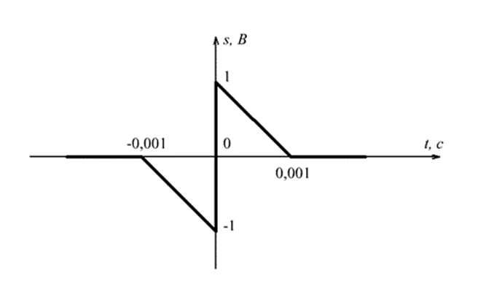
Рис.1. Исходный сигнал
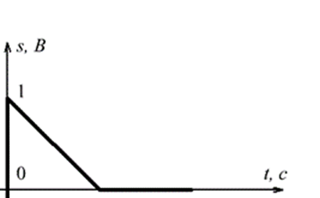
Сигнал $S(t)$ можно представить в виде суммы сигналов $S_{1}(t)$ и $S_{2}(t)$:
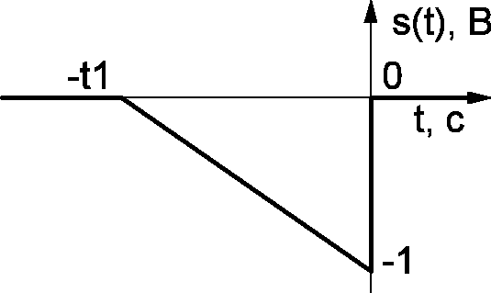
Рис.2. Сигнал $S_{1}(t)$ | Рис.3. Сигнал $S_{2}(t)$
Для определения спектральной плотности сигнала S(t), воспользуемся свойствами преобразования Фурье:
- Свойство линейности:
$S\left(t\right)=AS_{1}\left(t\right)±{BS}_{2}\left(t\right)÷A{\dot{S}}_{1}\left(ω\right)±B{\dot{S}}_{2}\left(ω\right),$ (1.1)
где $S_{1}\left(t\right) и S_{2}\left(t\right)$ указаны на рисунках 2 и 3, а ${\dot{S}}_{1}\left(ω\right), {\dot{S}}_{2}\left(ω\right)$ соответственно спектральные плотности этих сигналов.
- Свойство временного сдвига:
$S\left(t±t_{0}\right)÷\dot{S_{0}}\left(ω\right)e^{±jωt_{0}},$ (1.2)
где $\dot{S_{0}}\left(ω\right)$ спектральная плотность одиночного симметричного прямоугольного импульса $S_{0}\left(t\right)$, вид которого представлен на рис. 4.
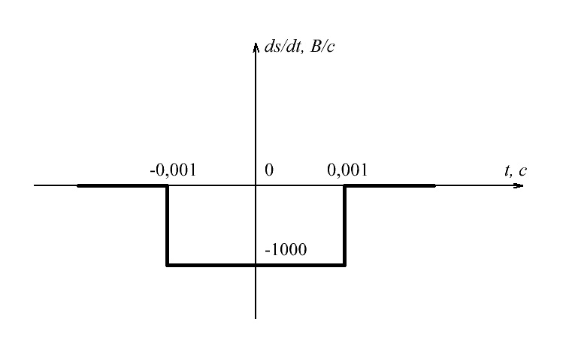

Рис.4. Одиночный прямоугольный импульс

$\dot{S_{0}}\left(ω\right)=t_{1}{sinc\left(ω\frac{t_{1}}{2}\right)}^{}$ (1.3)
Применяя свойство временного сдвига, получим спектральные плотности сигналов для${ S}_{1}\left(t\right) и S_{2}\left(t\right)$:
$$S_{1}\left(t\right)÷{\dot{S}}_{1}\left(ω\right)=-\frac{1}{t1}{\dot{S}}_{0}e^{jω\frac{t_{1}}{2}}=-\frac{1}{t1}∙t1∙{sinc\left(ω\frac{t_{1}}{2}\right)}^{}∙e^{jω\frac{t_{1}}{2}}=$$
=$-{sinc\left(ω\frac{t_{1}}{2}\right)}^{}∙e^{jω\frac{t_{1}}{2}}=-{sinc\left(ω\frac{{10}^{-3}}{2}\right)}^{}∙e^{jω\frac{{10}^{-3}}{2}},$ (1.4)
$$S_{2}\left(t\right)÷{\dot{S}}_{2}\left(ω\right)=\frac{1}{t1}{\dot{S}}_{0}e^{-jω\frac{t_{1}}{2}}=\frac{1}{t1}∙t1∙{sinc\left(ω\frac{t_{1}}{2}\right)}^{}∙e^{-jω\frac{t_{1}}{2}}=$$
=${sinc\left(ω\frac{t_{1}}{2}\right)}^{}∙e^{jω\frac{t_{1}}{2}}={sinc\left(ω\frac{{10}^{-3}}{2}\right)}^{}∙e^{jω\frac{{10}^{-3}}{2}}$, (1.5)
Используя Свойство линейности (1.1), получим спектральную плотность $\dot{S}\left(ω\right)$ заданного сигнала S(t):
$$\dot{S}\left(ω\right)={\dot{S}}_{1}\left(ω\right)+{\dot{S}}_{2}\left(ω\right)=-\frac{1}{t1}{\dot{S}}_{0}e^{jω\frac{t_{1}}{2}}+\frac{1}{t1}{\dot{S}}_{0}e^{-jω\frac{t_{1}}{2}}=sinc\left(ω\frac{t_{1}}{2}\right)\left(\frac{e^{jω\frac{t_{1}}{2}}-e^{-jω\frac{t_{1}}{2}}}{2j}\right)2j$$
$=sinc\left(ω\frac{t_{1}}{2}\right)∙j∙\cos\left(ω\frac{t_{1}}{2}\right)$ (1.6)
Амплитудный спектр непериодического сигнала – это зависимость модуля спектральной плотности амплитуд от частоты [1].
$$\left|\dot{S}\left(ω\right)\right|, B∙c$$
$\dot{S}\left(ω\right)=\left|\dot{S}\left(ω\right)\right|e^{jφ(ω)}$ (1.7)
$$\left|\dot{S}\left(ω\right)\right|=\left| jt_{1}sinc\left(ω\frac{t_{1}}{2}\right)∙cos\left(ω\frac{t_{1}}{2}\right)\right|=$$
$=\left|{10}^{-3}sinc\left(ω\frac{{10}^{-3}}{2}\right)cos\left(ω\frac{{10}^{-3}}{2}\right)\right|$ (1.8)
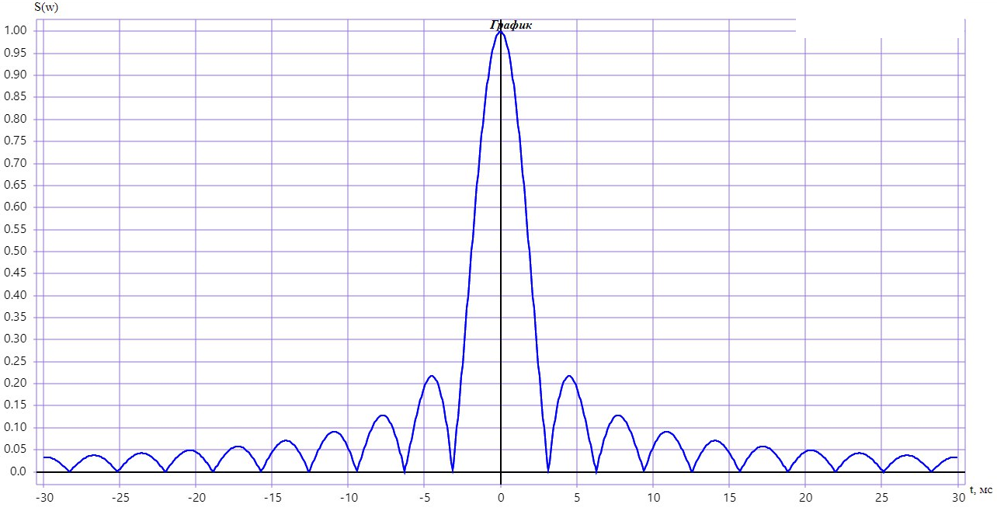
$$ω, рад/с$$
Рис.5. Амплитудный спектр непериодического сигнала
Амплитудный спектр заданного непериодического сигнала, полученный с помощью графопостроителя yotx [2], показан на рис.5.
Ширину спектра сигнала определим по уровню 0.1 от максимального значения спектральной плотности (рис.5). Найденная ширина спектра равна:$∆ω= 16 ∙{10 }^{3} \frac{рад}{с}$
На основе полученных данных сделаем выводы о спектре непериодического видеосигнала:
- Амплитудный спектр сплошной,
- Спектр бесконечный,
- Спектр двухсторонний,
- Амплитудный спектр – функция четная.
Часть 2
Спектральный анализ периодического сигнала
Периодический сигнал — это сигнал, который существует на интервале t = (-∞; ∞) и все его значения повторяются с интервалом, равным его периоду [1].
Путем повторения заданного видеоимпульса через интервал $T={6t}_{1}$, образуем периодическую последовательность импульсов $S_{п}\left(t\right)=S(t±kT)$, где $k=0,±1,±2,…$ [1]. Результат построения периодической последовательности импульсов представлен на рисунке 6:
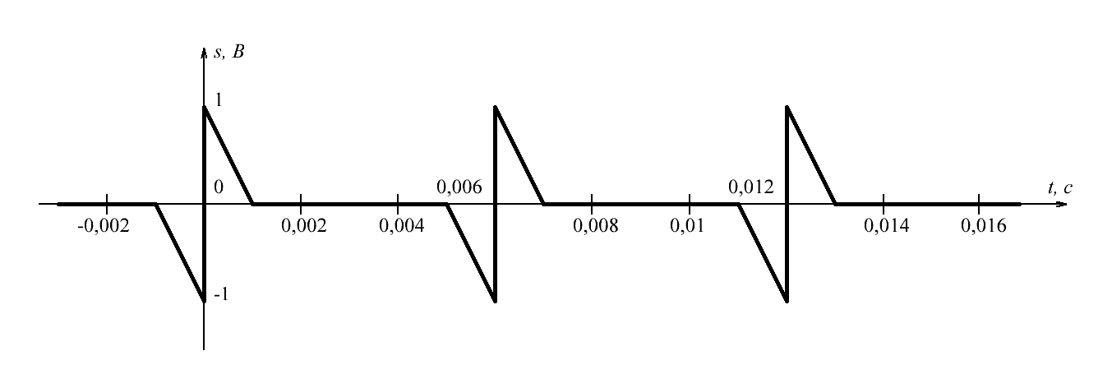
Рис.6. Графическое представление периодической последовательности видеоимпульсов
Спектральный анализ периодических сигналов основан на разложении сигнала в ряд Фурье, который может быть записан в комплексной форме[1]:
$S_{n}\left(t\right)=\sum_{-∞}^{∞}{\frac{\dot{A_{n}}}{2}e^{jnω_{1}t}}$ (2.1)
$$Коэффициенты \frac{\dot{A_{n}}}{2} вычисляются по формуле:$$
$\frac{\dot{A_{n}}}{2}=\frac{1}{Т}\int_{-\frac{T}{2}}^{\frac{Т}{2}}{S_{n}\left(t\right)e^{-jnω_{1}t}}dt$, (2.2)
$ω_{1}=\frac{2π}{T}=\frac{2π}{6∙{10}^{-3}}=\frac{π}{{3∙10}^{-3}}≈1.04∙{10}^{3} рад/с$ - частота следования импульсов.
Зависимость амплитуд спектральных составляющих от частоты называют амплитудным спектром периодического сигнала. Из литературы известна взаимосвязь между спектрами периодических и непериодических сигналов [1]:

$\left|\frac{\dot{A_{n}}}{2}\right|=\frac{1}{Т}\left|\dot{S}\left(nω_{1}\right)\right|; φ_{п}\left(ω\right)=φ\left(nω_{1}\right).$ (2.3)
Зная |$Ṡ(ω)$ | из (1.9) и используя (2.3), можно найти амплитудный спектр периодической последовательности.
$$\left|\frac{\dot{A_{n}}}{2}\right|=\left|\frac{1}{Т}\left|\dot{S}\left(nω_{1}\right)\right|\right|=\left|\frac{1}{T}{10}^{-3}sinc\left(\frac{{10}^{-3}}{2}{nω}_{1}\right)cos\left(\frac{{10}^{-3}}{2}{nω}_{1}\right)\right|=$$
$=\left|\frac{sinc⁡(0.52n)∙cos⁡(0.52n)}{6}\right|$ (2.4)
По формуле (2.4) найдем амплитуды гармонических составляющих:
n=0; $\frac{\dot{A_{0}}}{2}=\frac{1}{6}\left|sinc\left(0\right)\right|\left|cos⁡(0)\right|=0 B$
n=1; $\frac{\dot{A_{1}}}{2}=\frac{1}{6}\left|sinc\left(0.52\right)\right|\left|cos⁡(0.52)\right|=\frac{0.017∙0.999}{6}=0.028 B$
n=2; $\frac{\dot{A_{2}}}{2}=\frac{1}{6}\left|sinc\left(1.04\right)\right|\left|cos⁡(1.04)\right|=\frac{0.017∙0.99}{6}=0.0283 B$
n=3; $\frac{\dot{A_{3}}}{2}=\frac{1}{6}\left|sinc\left(1.56\right)\right|\left|cos⁡(1.56)\right|=\frac{0.0174∙0,999}{6}=0.074 B$
n=4; $\frac{\dot{A_{4}}}{2}=\frac{1}{6}\left|sinc\left(2.08\right)\right|\left|cos⁡(2.08)\right|=\frac{0.96}{6}=0.08 B$
n=5; $\frac{\dot{A_{5}}}{2}=\frac{1}{6}\left|sinc\left(2.6\right)\right|\left|cos⁡(2.6)\right|=\frac{0.93∙0.93}{6}=0.067 B$
n=6; $\frac{\dot{A_{6}}}{2}=\frac{1}{6}\left|sinc\left(3.12\right)\right|\left|cos⁡(3.12)\right|=\frac{0.9∙0.72}{6}=0.054 B$
n=7; $\frac{\dot{A_{7}}}{2}=\frac{1}{6}\left|sinc\left(3.64\right)\right|\left|cos⁡(3.64)\right|=\frac{0.87∙0.4}{6}=0.029 B$
На рис.7 изображён амплитудный спектр периодической последовательности импульсов, построенный по формуле (2.4) с помощью графопостроителя yotx [2].
$$7ω_{1}$$
$${6ω}_{1}$$
$${5ω}_{1}$$
$$4ω_{1}$$
$$3ω_{1}$$
$$2ω_{1}$$
$$ω_{1}$$
$${-ω}_{1}$$
$${-2ω}_{1}$$
$${-3ω}_{1}$$
$${-4ω}_{1}$$
$${-5ω}_{1}$$
$${-6ω}_{1}$$
$${-7ω}_{1}$$
$$ω$$

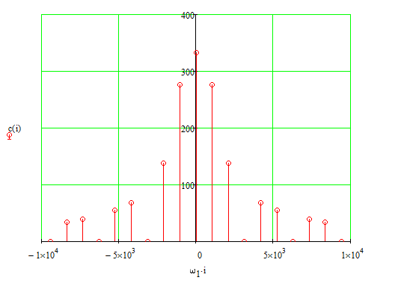
$$\frac{A_{n}}{2}, B$$
Рис.7. Амплитудный спектр периодического сигнала

$$ω$$

Из графика на рисунке 7 можно сделать вывод, что амплитудный спектр периодического сигнала:
• дискретный
• бесконечный
• четный
• двухсторонний

Часть 3
Спектральный анализ радиоимпульса
Радиоимпульс – это высокочастотное колебание, огибающая которого имеет форму заданного видеоимпульса. Если S(t) – заданный импульс, то ему соответствует радиоимпульс:
$S_{p}\left(t\right)=S\left(t\right)\cos\left(ω_{0}t\right).$ (3.1)
Функцию $S\left(t\right)$ называют огибающей радиоимпульса, а функцию $cos⁡(ω_{0}t)$ – его заполнением, $ω_{0}$- частота заполнения [1].
Спектральная плотность радиосигнала, на основании свойства умножения на cos, имеет вид:
$S_{p}\left(t\right)÷{\dot{S}}_{p}\left(ω\right)=\frac{1}{2}\left[\dot{S}\left(ω-ω_{0}\right)+\dot{S}\left(ω+ω_{0}\right)\right].$ (3.2)
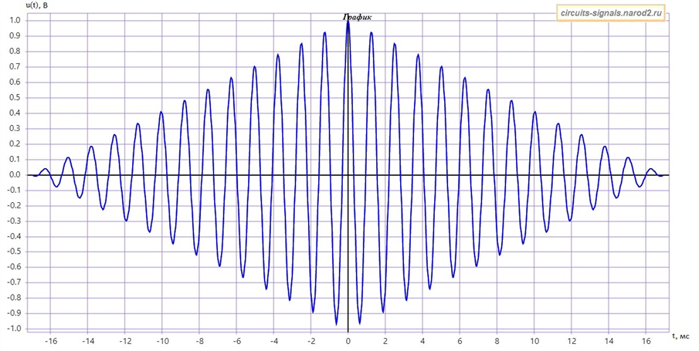
Рис.8 Одиночный радиоимпульс
Значение частоты несущего колебания $ω_{0}$ выберем из условия: $ω_{0}≫Δω$, где $Δω$- ширина спектра заданного непериодического видеоимпульса, равная $∆ω=16∙{10 }^{3}\frac{рад}{с}$. Подберем частоту заполнения $ω_{0}$, которая должна быть на порядок выше ширины спектра, тогда возьмем $ω_{0}={10}^{5}\frac{рад}{с}$.
Воспользовавшись формулой (3.2) и (1.9) , запишем амплитудный спектр непериодического радиосигнала:
$\left|{\dot{S}}_{p}\left(ω\right)\right|=\left|\frac{1}{2}\left[\left({10}^{-3}{sinc\left(\frac{{10}^{-3}\left(ω-ω_{0}\right)}{2}\right)}^{}∙cos\left(\frac{{10}^{-3}\left(ω-ω_{0}\right)}{2}\right)\right)++({10}^{-3}{sinc\left(\frac{{10}^{-3}\left(ω+ω_{0}\right)}{2}\right)}^{}∙cos\left(\frac{{10}^{-3}\left(ω+ω_{0}\right)}{2}\right))\right]\right|$ (3.3)

$\left|{\dot{S}}_{p}\left(ω\right)\right|=\left|\frac{1}{2}\left[\left({10}^{-3}{sinc\left(\frac{{10}^{-3}\left(ω-{10}^{5}\right)}{2}\right)}^{}∙cos\left(\frac{{10}^{-3}\left(ω-{10}^{5}\right)}{2}\right)\right)++({10}^{-3}{sinc\left(\frac{{10}^{-3}\left(ω+{10}^{5}\right)}{2}\right)}^{}∙cos\left(\frac{{10}^{-3}\left(ω+{10}^{5}\right)}{2}\right))\right]\right|$ (3.4)

По формуле (3.4) построим амплитудный спектр с помощью графопостроителя yotx [2]:
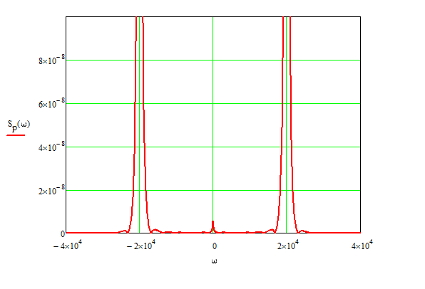
Рис. 9 Амплитудный спектр радиоимпульса

Из графика на рисунке 9 можно сделать вывод, что спектр одиночного радиоимпульса представляет собой сплошной спектр одиночного видеоимпульса, уменьшенный в 2 раза. Спектр радиоимпульса перенесен в область высоких частот на $±ω_{0}$.

Часть 4
Корреляционный анализ непериодического сигнала
Корреляционный анализ – это анализ сигналов во временной области c целью выявления и оценки их подобия (сходства), основанный на изучении корреляционной функции (КФ) [1].
Корреляционную функцию непериодического сигнала S(t) определяют по формуле [1]:
$B\left(τ\right)=\int_{-∞}^{+∞}{S\left(t\right)∙S\left(t- τ\right)dt}$ (4.1)
Корреляционная функция $B\left(τ\right)$ характеризует меру сходства сигнала $S\left(t\right)$ с его копией $S\left(t- τ\right)$, смещенной на интервал ±$τ$ [1].
На рисунке 10 изображен сигнал S(t) и его копия, смещённая на τ.

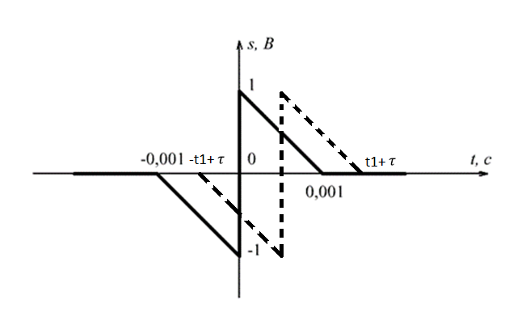

Рис.10. Исходный сигнал и его копия, смещенная на $τ$
Найдем корреляционную функцию непериодического сигнала, используя формулу (4.1):
При $τ=0:$
$B\left(0\right)=2v^{2}t_{1}=2∙2∙{10}^{-3}=4∙{10}^{-3}$ (4.2)

При $τ=t_{1}$:

Рис.11. Сигнал и его копия при времени сдвига τ = t₁
$B\left(t_{1}\right)=$0 (4.3)

Рис.12. Сигнал и его копия при времени сдвига τ = 2t₁
$τ={2t}_{1}$, $B\left({2t}_{1}\right)=0$ (4.4)

Рис.13 Сигнал и его копия при времени сдвига τ = 3t₁
$τ={3t}_{1}$, $B\left({3t}_{1}\right)=-v∙v∙t_{1}=-2∙{10}^{-3}$ (4.5)

Рис.13 Сигнал и его копия при времени сдвига τ = 4t₁
$τ={4t}_{1}$, $B\left({4t}_{1}\right)=0$ (4.6)
По формулам (4.2) — (4.6) построим автокорреляционную функцию
сигнала S(t):

Рис.14. Автокорреляционная функция сигнала S(t)
Из графика на рис.14 можно сделать вывод, что корреляционная функция непериодического одиночного видеоимпульса является четной функцией, имеет максимум при τ = 0 и стремится к нулю при τ$→±∞$

Часть 5
Анализ прохождения непериодического сигнала через линейную цепь
Задана линейная цепь (рис. 15), на вход которой поступает непериодический сигнал S₁(t).
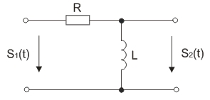
Рис. 15. Линейная RC-цепь
Линейные цепи – это цепи, в которых реакция цепи на сумму входных воздействий равна сумме реакций цепи на каждое отдельное входное воздействие.
Анализ прохождения сигналов через линейные цепи сводится к определению выходного сигнала S₂ (t)- реакция цепи на заданное входное воздействие S₁ (t) [1].
Существуют различные методы анализа прохождения сигналов через линейные цепи, одним из которых является частотный (спектральный) метод, основанный на использовании комплексной частотной характеристики (КЧХ). Спектральная функция выходного сигнала находится как произведение спектральной функции входного сигнала на комплексную частотную характеристику цепи [1]:
${\dot{S}}_{2}\left(ω\right)=\dot{S_{1}}\left(ω\right)\dot{H}\left(ω\right),$ (5.1)
где $\dot{H}\left(ω\right)$ – комплексная частотная характеристика цепи.
Обратное преобразование Фурье определяет временное представление выходного сигнала:
$S_{2}\left(t\right)=\frac{1}{2π}\int_{-∞}^{+∞}{\dot{S_{2}}\left(ω\right)e^{jωt}dω , }$ (5.2)
Определим КЧХ для RL – цепи. На практике КЧХ определяют как отношение комплексной амплитуды выходного сигнала к комплексной амплитуде входного сигнала:
$\dot{H}\left(ω\right)=\frac{{\dot{U}}_{вых}}{{\dot{U}}_{вх}}$, (5.3)
${\dot{U}}_{вых}$, ${\dot{U}}_{вх}$ – комплексные амплитуды выходного ($S_{2})$ и входного ($S_{1})$ сигналов.
${\dot{U}}_{вх}=U_{вх}e^{jφ_{0}}$. (5.4)
$\dot{H}\left(ω\right)=\frac{{\dot{U}}_{вых}}{{\dot{U}}_{вх}}=\frac{\dot{I}∙jω∙L}{{\dot{U}}_{вх}}=\frac{{\dot{U}}_{вх}∙jω∙L}{(R+jω∙L)∙{\dot{U}}_{вх}}=\frac{jωL}{R+jωL}=\frac{jω∙τ}{1+jωτ}=\frac{jω∙τ}{1+jωτ}∙\frac{1-jωτ_{}}{1-jωτ_{}}=\frac{{\left(ω∙τ\right)}^{2}}{1+(ω{τ_{})}^{2}}+j\frac{ωτ_{}}{1+(ω{τ_{})}^{2}}=A+jB$ (5.5)
где $τ_{}=\frac{R}{L}$ – постоянная времени цепи.
Из уравнения (5.5) найдём АЧХ:
Амплитудно-частотная характеристика цепи (АЧХ) – зависимость модуля КЧХ от частоты. Показывает изменение амплитуды гармонического сигнала при прохождении через линейную цепь [1]:
$\left|Ḣ\left(ω\right)\right|=\sqrt{A^{2}+B^{2}}=\sqrt{{\left[\frac{{\left(ω∙τ\right)}^{2}}{1+(ω{τ_{})}^{2}}\right]}^{2}+{\left[\frac{{\left(ω∙τ\right)}^{}}{1+(ω{τ_{})}^{2}}\right]}^{2}}=\frac{ω∙τ}{\sqrt{1+{\left(ω∙τ\right)}^{2}}}$ (5.6)
На граничной частоте АЧХ принимает значение 0.707 от максимального значения. Граничная частота определяется выражением:
$ω_{гр}=\frac{1}{τ_{0}}$ (5.7)
Граничная частота равна ширине спектра исходного видеоимпульса:
$ω_{гр}=∆ω= 16 ∙{10}^{3}\frac{рад}{с}$,
тогда $τ_{0}=\frac{1}{ω_{гр}}=\frac{1}{16∙{10}^{3}}= 0,0625∙{10}^{-3}$ (5.8)
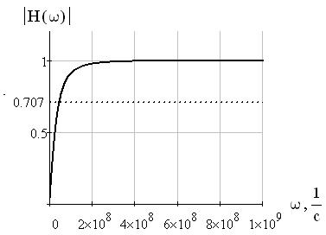
Рис.16. Амплитудно-частотная характеристика RC-цепи
График АЧХ, изображенный на рис. 16, показывает, что данная цепь является фильтром низких частот
Из уравнения (5.5) найдём ФЧХ:
Фазо-частотная характеристика (ФЧХ) – зависимость аргумента КЧХ от частоты сигнала. Показывает угол, на который изменится фаза входного сигнала при прохождении через линейную цепь [1]:
$φ\left(ω\right)=arctg\left(\frac{B}{A}\right)=arctg\left(\frac{\frac{ωτ_{}}{1+(ω{τ_{})}^{2}}}{\frac{{\left(ω∙τ\right)}^{2}}{1+(ω{τ_{})}^{2}}}\right)=arctg(\frac{1}{ωτ_{0}})$ (5.9)
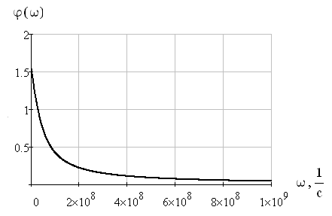
$$φ\left(ω\right)$$
$$ω, рад/с$$
Рис. 17. Фазо-частотная характеристика RC-цепи
Таким образом, можно сделать вывод, что при прохождении сигнала через линейную цепь возникают линейные искажения сигнала. На полученных АЧХ и ФЧХ можно увидеть влияние линейной цепи на входной сигнал.
Спектральная плотность выходного сигнала определяется через выражение:
${\dot{S}}_{вых}\left(ω\right)={\dot{S}}_{вх}\left(ω\right)∙\dot{H}\left(ω\right)$ (5.10)
${\dot{S}}_{вых}\left(ω\right)=$ (5.11)
Амплитудный спектр сигнала на выходе цепи равен:
$$\left|{\dot{S}}_{вых}\left(ω\right)\right|=\left|{\dot{S}}_{вх}\left(ω\right)\right|∙\left|\dot{H}\left(ω\right)\right|$$
Подставим значения из формул и найдем амплитудный спектр сигнала на выходе цепи:
$\left|{\dot{S}}_{вых}\left(ω\right)\right|=$ (5.12)
Временное представление сигнала на выходе цепи можно получить с помощью обратного преобразования Фурье:
$S_{вых}\left(t\right)=\frac{1}{2π}\int_{-∞}^{+∞}{{\dot{S}}_{вых}\left(ω\right)e^{jωt}dω}$ (5.13)
$S_{вых}\left(t\right)=\frac{1}{2π}\int_{-∞}^{+∞}{(\frac{jωτ_{0}}{1+jωτ_{0}}{2t}_{1}sinc\left(ω0.5t_{1}\right)∙\cos\left(ω1.5t_{1}\right))e^{jωt}dω}$ (5.14)

Заключение
В процессе выполнения курсовой работы были проведены исследования периодического и непериодического сигнала, были построены графики амплитудного спектра заданных сигналов, исследована автокорреляционная функция непериодического сигнала.
По итогам исследования можно выделить следующие результаты:
Основные особенности амплитудного спектра непериодического сигнала:
1) функция четная
2) спектр положительный
3) спектр двухсторонний
4) спектр сплошной
5) спектр теоретически бесконечен
Основные особенности амплитудного спектра периодического сигнала:
1) спектр двухсторонний при разложении в комплексный ряд Фурье
2) спектр дискретный
3) спектр теоретически бесконечен
Основные особенности функции автокорреляции:
- Максимум автокорреляционной функции находится в точке$τ$ =0, B($τ$) = E
- Автокорреляционная функция является четной
- При $τ→∞$, $B(τ)→0$
С помощью спектрального метода был произведен анализ заданной линейной цепи, и построены АЧХ и ФЧХ линейной цепи.
В ходе данной работы, на основе теоретических знаний, мы исследовали сигнал в частотной области, используя различные способы нахождения спектров различных типов сигнала.

Список используемых материалов
- Стеценко О.А., «Радиотехнические цепи и сигналы», 2007 г.
- Графический построитель «yotx» Ссылка: http://www.yotx.ru/

